第六屆高中職台語看圖說演故事 (紙芝居) 比賽辦法
- 活動目的：
- 推廣紙芝居看圖說故事技巧運用。
- 提升高中職學生說演故事能力，增廣多元和創意的表演形式。
- 鼓勵學生運用台語參加競賽，提升口語表達能力。
- 透過比賽，各校可相互觀摩學習，促進校際交流，也達到鼓勵優秀說故事人才之目的。
- 期望將紙芝居這樣一個傳統看圖說演故事技巧推廣到社區中，促進孩童對閱讀之興趣。
- 主辦單位：南臺科技大學幼兒保育系、高齡服務學士學位學程。
- 協辦單位：南臺科技大學人文社會學院、教學發展中心、真平企業有限公司、愛智圖書。
- 比賽地點：南臺科技大學N棟音樂廳。

- 參加對象：
- 我國公私立高中職 日間部學生。
- 經由各校遴選推薦，每校推薦至多兩隊，但不得跨校或跨隊報名參賽。

六、比賽方式：進行初賽及決賽二部分。
- 初賽: 依據初賽評分標準，由專家學者採用書面劇本評選方式，選出至多15支隊伍晉級決賽。參賽隊伍需依據初賽評分辦法(請參閱說明)，連同填妥之報名表及相關參賽資料報名。
- 決賽：經初賽評比晉級決賽之隊伍，依據決賽評分標準，由專家學者於表演現場進行評選，選出第一名、第二名、第三名各1組及佳作3組，共計6組。
- 決賽當天報到時，須提供演出人員身分證明文件( 身分證/學生證/健保卡)，以便查驗。
七、活動時間：
初賽(劇本審查)報名：105年3月24日（四）截止。
決賽入選公告日期: 預計 105年 3月31 日 (四) 公告
決賽日期：105年4月15日（五） 現場競賽。
- 報名方式：
- 參賽隊伍請備妥下列參賽資料：報名表、書面劇本(請用電腦打字、不須繳交圖卡)、授權同意書、保險名單等四項資料，於3月24日先行傳送所有資料電子檔至 storytelling2016@gmail.com ，方便審查。 並請列印所有參賽資料，郵寄至南臺科技大學 幼兒保育系（71005台南市永康區南台街1號）， 信件郵戳為憑。
- 報名資料信封請註明：報名 第五屆高中職台語看圖說演故事(紙芝居)比賽： (參賽隊伍名稱)。主辦單位於收到報名資料後，將以電話或電子郵件告知，並公告於主辦單位系網（http://childcare.stust.edu.tw/）FB粉絲頁: https://www.facebook.com/Taiwanesestorytelling2016
九、比賽辦法(請務必詳細閱讀)：
- 每一團隊參賽人員以至多5人為限(含負責播放Power Point及操控音樂者)。
- 報名比賽者，報名截止後不得任意更換；除偶發及不可抗拒之因素，需檢附文件證明經承辦單位同意後，始可更換。
- 各隊伍表演內容須依報名繳交之劇本內容進行演出，不得要求更改。
- 以「恤老扶幼」為主軸，自行創作一則8分鐘以內之故事；以自演自說方式呈現，全程使用台語來說演。
- 說演故事設計內容請以「學齡前~學齡兒童(2-12歲)」為觀賞對象來設計並呈現。
- 可以自行搭配使用道具及背景音樂。比賽場地不提供換場(升降幕)或打燈光之設備。
- 進退場及準備道具時間2分鐘，實際比賽表演時間8分鐘。時間至7分鐘提示音1聲(準備結束)，8分鐘到，按鈴2聲後請立即結束。
- 比賽當天各團隊製作之圖卡，請另行掃描或拍照成Power Point檔，儲存於隨身碟及備份光碟中，於比賽當天，親自帶至會場播放。
- 在表演中抽換圖畫的同時，由該隊伍派1人自行操控電腦播放圖片power point檔及音樂，以方便會場後半觀眾席之來賓觀賽(請參閱下方場地圖範例照片)。
- 為了節省時間，請ㄧ律使用會場準備之電腦設備。現場將會準備兩台筆記型電腦及投影設備供團隊使用。 比賽使用之木製框架（如下圖），由主辦單位提供，不得要求更換。
- 圖畫紙大小為41公分（寬）×27公分（高）。圖畫張數約12張上下，最容易抽取。
- 圖畫紙兩側不需要留空白，圖案可以滿版；重點圖案請儘量不要繪製在圖卡邊緣。
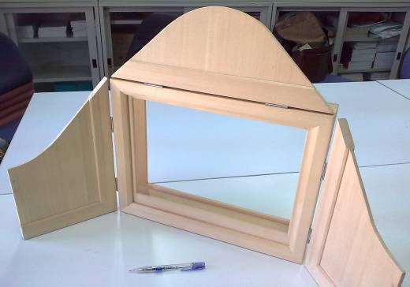
※圖卡經由左方進行抽換。

- 比賽舞台：舞台長寬 750cm*1029cm。投影螢幕在舞台中央正後方，如下圖。
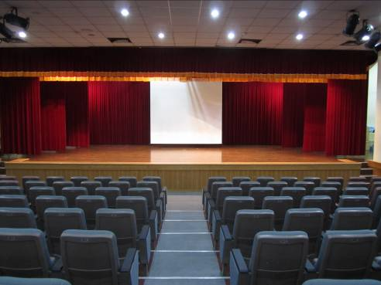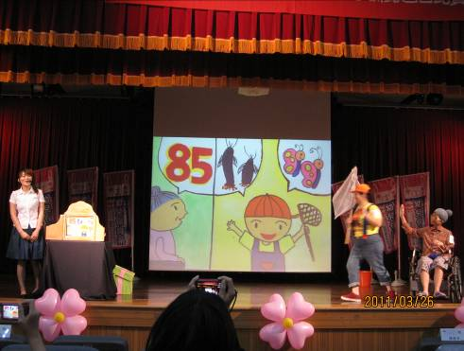
☺貼心提醒: 音響及PPT操控在舞台右手邊，燈光在面對舞台左手邊
十、評分方式：初賽及決賽成績計算均依全國競賽評分規則，五位評審分數之最高與最低分成績將不予採計。
- 初賽評分標準 [書面劇本審查 (請用電腦打字、不須繳交圖卡)]：
評分細項 | 百分比
主題「恤老扶幼」契合度 | 40％
教育意涵 | 35％
故事架構及整體流暢性 | 25％

- 決賽評分標準（現場表演）：
評分細項 |  | 百分比
製作 | 圖卡製作 | 20%
製作 | 故事架構、主題呈現、教育意涵 | 30%
演出 | 創意性 | 20%
演出 | 台風、流暢度 | 20%
演出 | 場景及造型 | 10%

十一、評審委員：敦聘國內紙芝居說故事專家及幼兒教育、戲劇教育及台語專家共五位。
十二、獎勵方式：
- 第一名：頒發獎狀及獎金一萬元。
- 第二名：頒發獎狀及獎金七千元。
- 第三名：頒發獎狀及獎金五千元。
- 佳作獎：3隊，頒發獎狀及獎品。

十三、其他比賽注意事項：
- 參賽作品不得有侵害他人著作權或違反其他法令之情事。如有違反，除自負法律上責任外，主辦單位有權取消其參賽或得獎資格，並追還其所受之獎金。
- 決賽演出時，請注意所使用之背景音樂及音效的版權。
- 報名表須確實填寫，不得冒名參賽，違者取消比賽資格，主辦單位得追回已領取之獎狀及獎金。
- 劇本及圖畫內容若涉及抄襲他人作品、侵害他人著作權，將取消參賽或獲獎資格。
- 本比賽辦法如有未盡事宜，主辦單位保留最後修改之權利。
- 本比賽相關資訊將即時公告於主辦單位網頁 (http://childcare.stust.edu.tw )。
- 若有爭議, 須於比賽期間向大會提出申訴,由評審委員團會議之決議為主。

十四、第一到第五屆台語紙芝居比賽影片請自行上google或youtube網站搜尋。
搜尋關鍵字: 台語紙芝居。

附件一 參賽編號作品： (本處由主辦單位填寫)
第六屆高中職台語看圖說演故事 (紙芝居) 比賽辦法 報名表
學校名稱
故事名稱
參 賽 學 生
姓 名 | 系 科 | 年 級 |  | 聯絡電話
1.
2.
3.
4.
5.
主 要 聯 絡 人
姓 名 | 系 科 |  | 年 級 |  | 備 註
主要/次要
聯絡人電話
電子信箱 | (請勿使用hotmail 或yahoo信箱)
指 導 老 師 (至多3位)
姓 名 | 服 務 系 科 |  | 職 稱 |  | 備 註
1.
2.
3.
主要聯絡電話
電子信箱

本人證明：本報名表上列所填各項資料屬實，並符合參賽資格。如有不實，於賽前被發現，同意放棄參賽資格。賽後發現，則同意喪失受獎資格。

全體參賽學生: ________________________________________________________________________(親自簽名)

指導老師： (簽名)
◎ 當天餐點: □葷( 份) □素( 份) □不需備餐
◎ 交通: □ 搭乘高鐵、台鐵 □ 自行開車
◎ 注意事項：
- 初賽報名截止日期：105年3月24日（四）(郵戳為憑)

- 請附上所有參賽學生之學生證正反面影本： (電子檔案請掃描成pdf檔)

1.
請貼學生證正面影印本 | 請貼學生證反面影印本

2.
請貼學生證正面影印本 | 請貼學生證反面影印本

3.
請貼學生證正面影印本 | 請貼學生證反面影印本

4.

請貼學生證正面影印本 | 請貼學生證反面影印本

5.
請貼學生證正面影印本 | 請貼學生證反面影印本

附件二
參賽編號作品： (本處由主辦單位填寫)

第六屆全國高中職台語看圖說演故事(紙芝居)
初賽劇本格式 (請務必電腦打字，請勿手寫。內容勿超過 5頁 不需附圖卡)

故事名稱
創作緣由

故事內容

(故事大綱、角色分配、創意呈現等之 簡要概述)
填寫空間不足，請自行延伸
附件三
作品重複刊載、公開展示授權同意書
本人茲同意無償、非專屬授權主辦單位(南臺科技大學)錄製本人公開表演之說演故事聲音影（肖）像，得將其製作成視聽著作（影片）與數位形式檔案，於校內、外及學術教育推廣等，提供教學研究與公共服務用途之公開傳輸、公開上映、公開播送與網路線上閱覽下載。若因教學研究之必要，得重製該視聽著作。
立授權書人聲明並保證授權使用之著作，並無侵害他人智慧財產權、隱私權及其他權利之情事，如有侵害第三人之權利者，悉由授權人自負法律上之責任。本件授權不影響著作人對原著作之著作權及衍生著作權，並得為其他之專屬授權。

指導老師及全體參賽者簽名:
指導老師1~3 (請親筆簽名):

參賽學生1~5(請親筆簽名):

日期: 105 年 月 日
被授權人：南臺科技大學
台南市永康區南台街一號 幼兒保育系 電話：(06)253-3131 #6501

附件四
第六屆台語紙芝居比賽 參賽老師及學生保險資料 (請電腦打字)
學校名稱 |  |  |  | 故事名稱
指導老師 |  |  |  | 聯絡電話
參賽人員_保險資料
老師/學生姓名 |  |  | 出生年月日  (西元年/月/日  EX: 1997/01/01) |  |  | 身分證字號
1.老師 | (如果老師有要前來參加決賽 才需要填寫)
2.  老師 | (如果老師有要前來參加決賽 才需要填寫)
3.  老師 | (如果老師有要前來參加決賽 才需要填寫)
1.
2.
3.
4.
5.

~請以電腦打字，避免資料錯誤並再次核對資料是否正確，謝謝您~

交通路線圖 http://www.stust.edu.tw/tc/node/traffic
抵達南臺科技大學之交通路線說明

1. 高速公路：永康交流道下往台南市區→ 台1省道 →中正南路→正南一街→南臺科技大學
2. 高速公路：仁德交流道下往台南市區→東門路 → 中華路右轉→奇美醫院→南臺科技大學
3.台南火車站：由台南火車站可搭5號公車至奇美醫院站 (中華路)或南臺科技大學站 ( 中正南路 )下車，步行至南臺科技大學。
4. 搭統聯客運往新營、台南：下永康交流道後，在 六甲頂站下車，步行至南臺科技大學。
5.大橋火車站：搭火車至大橋火車站，步行越過永康陸橋至南臺科技大學﹝大橋火車時刻表﹞
6.台南高鐵：由高鐵台南站搭乘接駁車：高鐵台南站→奇美醫院，步行(約5分鐘)至南臺科技大學。約 30 分鐘一班車，車程約 45 分鐘。

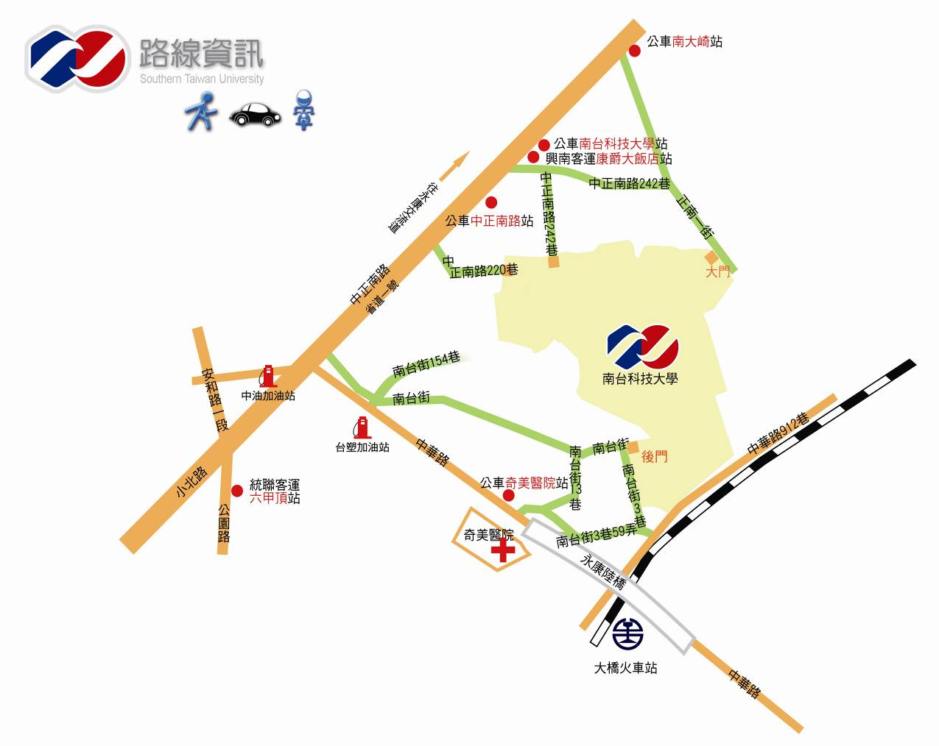

校園平面圖： http://www.stust.edu.tw/Sysid/www/images/about/2dmap.jpg

比賽場地： Ｎ棟文炳館地下一樓（音樂廳）

